DEVOIR EN CLASSE N°1

I Filtre à ALI ( IESSA PSI 2025)

Dans le montage ci-dessous, l’amplificateur opérationnel aussi appelé ALI pour Amplificateur Linéaire Intégré est idéal et fonctionne en régime linéaire.

1. Par analyse haute et basse fréquence, ce filtre est un :
(a) passe-bas. (b) passe-haut. (c) passe-bande. (d) coupe-bande. (e) autre.

2. La fonction de transfert a pour expression :
(a) H = 2 / ( 1+j ·R·C·ω ). (b) H = 1 / (1+j ·R·C·ω).
(c) H = j ·R·C·ω / ( 1+j ·R·C·ω). (d) H = ( 1−j ·R·C·ω) / (1+j ·R·C·ω).

3. A basse fréquence, le filtre a un comportement :
(a) intégrateur. (b) suiveur. (c) double intégrateur. (d) dérivateur.

4. A basse fréquence, le diagramme de Bode en gain a pour pente :
(a) 0 dB/dec. (b) +20 dB/dec. (c) −20 dB/dec. (d) −40 dB/dec. (e) autre

5. A haute fréquence, le filtre a un comportement :
(a) intégrateur. (b) suiveur. (c) double intégrateur. (d) dérivateur. (e) autre

6. A haute fréquence, le diagramme de Bode en gain a pour pente :
(a) 0 dB/dec. (b) +20 dB/dec. (c) −20 dB/dec. (d) −40 dB/dec. (e) autre

7. Pour un signal d’entrée u_{e} sinusoïdal de pulsation ω, le déphasage de u_{s} par rapport à u_{e} a pour expression :
(a) arctan (R ·C·ω). (b) –arctan (R ·C·ω). (c) π/2 −arctan(R ·C·ω).
(d) −2·arctan(R ·C·ω).

8. A basse pulsation, le déphasage de u_{s} par rapport à u_{e} tend vers :
(a) π/2 radian. (b) –π/2 radian. (c) 0 radian. (d) −π radian.

9. A haute pulsation, le déphasage de u_{s} par rapport à u_{e} tend vers :
(a) π/2 radian. (b) –π/2 radian. (c) 0 radian. (d) −π radian.

10. A la pulsation ω₀ = 1/(R ·C), le déphasage de u_{s} par rapport a u_{e} vaut :
(a) π/4 radian. (b) – π/4 radian. (c) – π/2 radian. (d) π/2 radian.

11. Pour un signal d’entrée u_{e}(t ) sinusoïdal de pulsation ω₀ = 1/(R·C) et d’amplitude 4 V (trait gras) la tension de sortie u_{s}(t ) en pointillés correspond à un des quatre chronogrammes suivants (l’ordonnée est la tension en volt et l’abscisse le temps en ms) :

II - Mesure de vitesse par effet Doppler ( CCINP PSI 2023)
Les cinémomètres laser sont utilisés pour mesurer la vitesse des cyclistes depuis la route. Ils sont un outil d'analyse des performances instantanées des cyclistes. Leur principe de fonctionnement repose sur le double effet Doppler.
Dans un cinémomètre à effet Doppler, l'émetteur et le récepteur sont tous deux situés au niveau de l'appareil. $E$( émetteur) et $R$ ( récepteur) sont confondus. L'émetteur envoie une onde de fréquence${ f}_{E}$ qui se réfléchit sur le cycliste et retourne alors en $E$. On admettra dans ce cas que $f_{R}=f_{E}\left(1-2\frac{v}{c_{0}}\right)$ où $v$ est la vitesse du cycliste et $c_{0}$ la célérité de l'onde.

Validation expérimentale
On se propose ici de valider le fonctionnement du cinémomètre à double effet Doppler dans le cadre du laboratoire de sciences physiques en utilisant des voiturettes.
Les voiturettes acquièrent une vitesse en descendant d'une piste inclinée de dénivelé h, où elles sont lâchées avec une vitesse initiale nulle, puis roulent sur un support horizontal (figure 6).
Un émetteur envoie une onde sonore de fréquence $f_{E}$. Le récepteur reçoit l'onde réfléchie par la voiture, de fréquence $f_{R}=f_{E}\left(1-2\frac{v}{c_{0}}\right)$, mais aussi une onde réfléchie par les obstacles fixes.
L'émetteur et le récepteur sont des transducteurs piézoélectriques de fréquence de résonance égale à $40kHz$. Sur notre oscilloscope, deux fréquences ne peuvent être distinguées (" résolues ") que si leur écart relatif dépasse $20\%$.
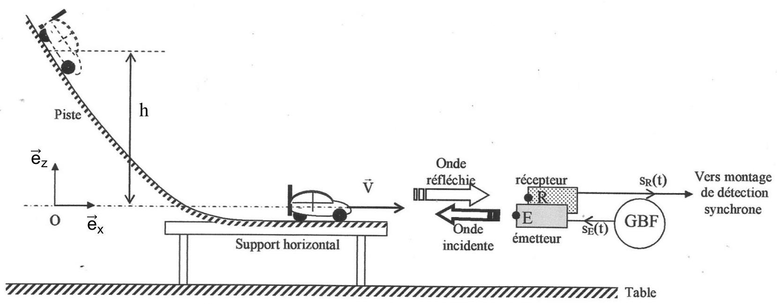
Figure 6 - Maquette du laboratoire

Q1. En négligeant tout frottement, déterminer l'expression de la vitesse de la voiturette une fois arrivée sur la portion horizontale de la piste, en fonction de g et de $h$. Évaluer cette vitesse avec un chiffre significatif en prenant $h≈50cm$.

Le récepteur reçoit plusieurs signaux réfléchis : celui qui nous intéresse obtenu par réflexion sur la voiture et ceux réfléchis par les obstacles fixes environnants. Pour distinguer tous ces signaux, il faut utiliser une méthode indirecte : la détection synchrone.

Q2. Rappeler l'ordre de grandeur de la célérité des ondes sonores dans l'air à température ambiante. Quelle est la fréquence des ondes réfléchies par les obstacles fixes ? Justifier l'utilisation du montage à détection synchrone.
Le principe du montage à détection synchrone est décrit sur le synoptique suivant (figure 7) :
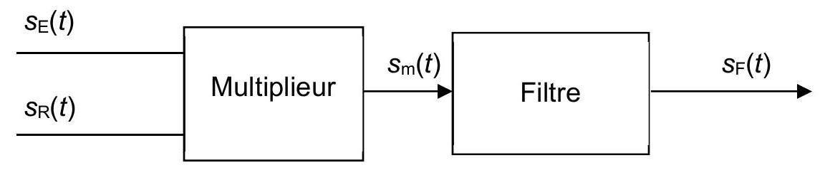
Figure 7 – Détection synchrone
Les tensions électriques$s_{E}(t)$ et $s_{R}(t)$ issus du GBF et du récepteur sont envoyées sur un multiplieur de constante $k=0,1V^{-1}$. On a :$s_{m}(t)=k{.s}_{E}(t)s_{R}(t)$. La tension $s_{m}(t)$ est alors filtrée avant d'être envoyée sur l'oscilloscope.
On se propose d'abord d'étudier quelques aspects liés au filtre.
Le montage électronique du filtre est décrit par la figure 8. L’ALI est considéré comme parfait et fonctionne en régime linéaire.

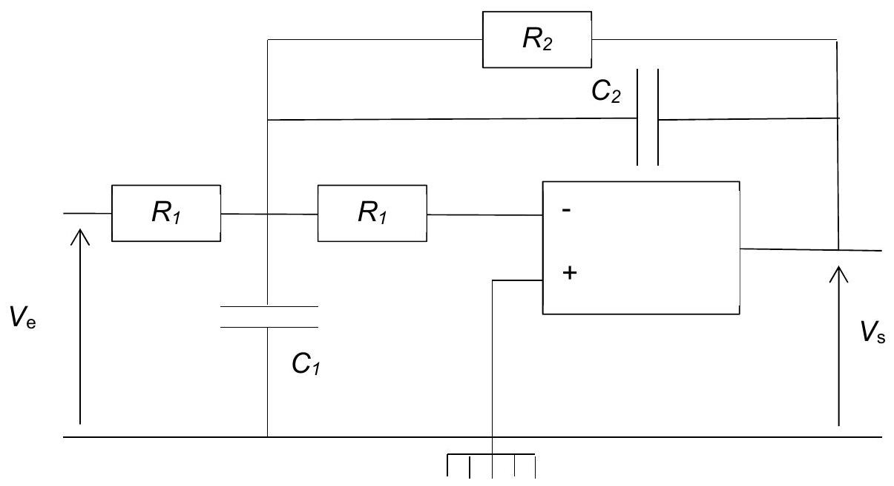
Figure 8 - Filtre

Q3. Déterminer sans calcul la nature du filtre et préciser parmi les deux fonctions de transfert ${\underline{H}}_{1}(jω)$ et ${\underline{H}}_{2}(jω)$, laquelle correspond à ce montage :
$${\underline{H}}_{1}(jω)=\frac{G_{0}}{1+2jm\frac{ω}{ω_{0}}-{\left(\frac{ω}{ω_{0}}\right)}^{2}}\text{ et }{\underline{H}}_{2}(jω)=\frac{-G_{0}{\left(\frac{ω}{ω_{0}}\right)}^{2}}{1+2jm\frac{ω}{ω_{0}}-{\left(\frac{ω}{ω_{0}}\right)}^{2}}$$

Q4. Déterminer le gain $G_{0}$ de ce filtre en fonction de $R_{1}$ et $R_{2}$.
Q5. Préciser le sens concret de la pulsation $ω_{0}$. Exprimer, sous la forme de deux inégalités fortes faisant intervenir les grandeurs $v,c_{0}$ et $f_{E}$, les deux contraintes que doivent vérifier la pulsation $ω_{0}$. Proposer en fonction de $v,c_{0}$ et de $f_{E}$, une expression de $ω_{0}$ qui satisfasse le compromis précédent.
Les valeurs choisies pour les composants sont $R_{1}=1kΩ,C_{1}=3,2nF$ et $C_{2}=1,2nF$ de sorte que $ω_{0}$ vérifie la relation précédente avec $m=\frac{\sqrt{2}}{2}$.
Un signal sinusoïdal délivré par un GBF est envoyé en entrée du filtre et est enregistré sur la voie 1 de l'oscilloscope (figure 9).
On enregistre sur la voie 2 de l'oscilloscope le signal issu du filtre.
La base de temps est de $1ms$ par division comme indiqué en bas de l'écran. Les sensibilités verticales sont de $100mV$ par division pour la voie 1 et de $5V$ par division pour la voie 2.
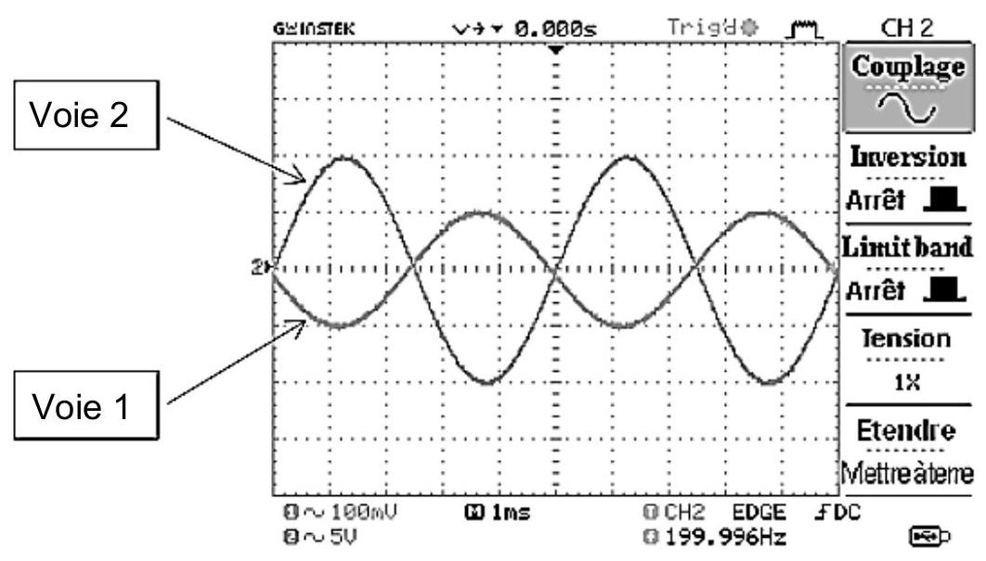
Figure 9 - Oscillogramme 1

Q 6. Qu'est ce qui permet de qualifier cet essai d'essai en basse fréquence ? Déterminer, à l'aide de l'oscillogramme1, la valeur numérique de la résistance $R_{2}$.
Q 7. Deux autres essais ont été réalisés en envoyant les tensions sinusoïdales suivantes en entrée du filtre :
- $e_{1}(t)=E_{01}cos⁡\left(ω_{0}t\right)$;
- $e_{2}(t)=E_{02}cos⁡\left(100ω_{0}t\right)$
Déterminer les expressions analytiques des tensions $s_{1}(t)$ et $s_{2}(t)$ recueillies en sortie du filtre.

On considère maintenant le montage complet lié à la détection synchrone.
Lorsque la tension $s_{m}(t)$, issue du multiplieur, est envoyée en entrée du filtre, on obtient les oscillogrammes 2 et 3 , représentés sur les figures 10 et 11.

Pour l'oscillogramme 2, la base de temps est de $5ms$ par division et la sensibilité verticale est de $5V$ par division, comme indiqué en bas de l'écran.

Pour l'oscillogramme 3, la base de temps est de $1ms$ par division et la sensibilité verticale est de $5V$ par division, comme indiqué en bas de l'écran.
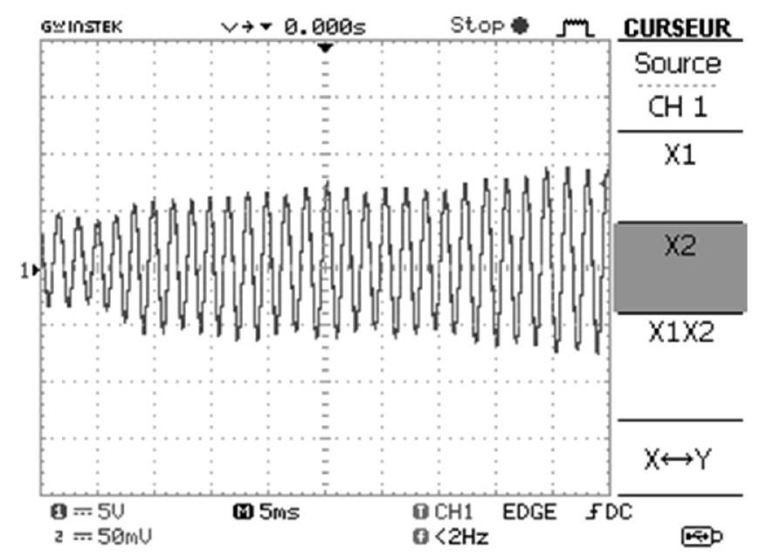
Figure 10 - Oscillogramme 2
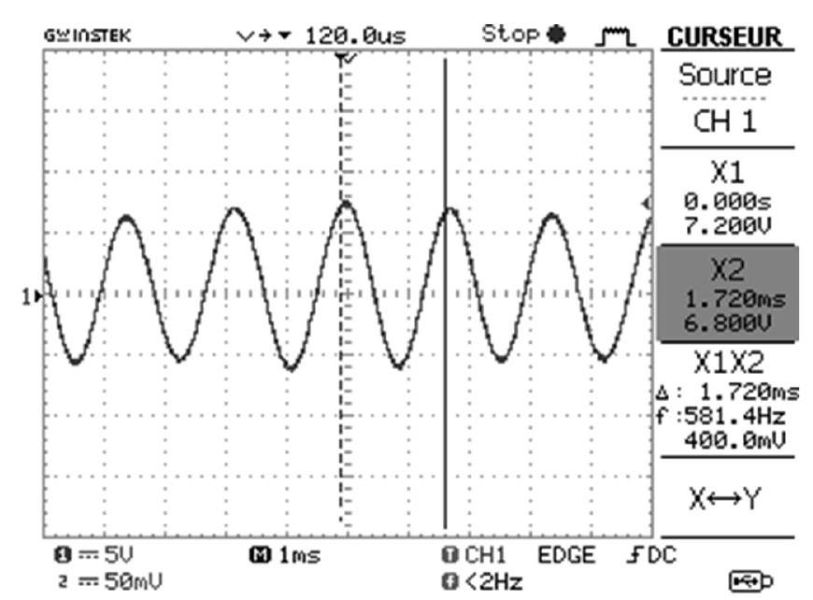
Figure 11 - Oscillogramme 3

Q8. À l'aide des oscillogrammes 2 et 3, évaluer avec un seul chiffre significatif, la vitesse $v$ de la voiturette, lorsqu'elle roule sur le support horizontal.
III Accordeur de guitare ( central TSI 19)

Nous allons étudier quelques aspects d’un accordeur de guitare. La problématique est la suivante.
— La guitare comporte six cordes : Mi grave, La, Ré, Sol, Si, Mi aigu.
— Les fréquences fondamentales théoriques de vibration de ces cordes, notées 𝑓_{𝑎𝑐} sont données dans le tableau 1.
— On souhaite accorder une corde légèrement désaccordée : on notera 𝑓_{𝑐𝑜} la fréquence fondamentale de vibration de la corde en question.

Principe de l’accordeur
— Sélection de la corde à accorder (donc 𝑓_{𝑎𝑐} est fixée).
— Création d’un signal carré de référence de fréquence 𝑓_{𝑎𝑐} avec un oscillateur de type astable.

— Enregistrement du signal 𝑢_{𝑒}(𝑡) provenant de l’excitation de la corde à accorder : signal quelconque, d’amplitude assez faible, de fréquence 𝑓_{𝑐𝑜}.
— Amplification et filtrage de ce signal.
— Extraction de la fondamentale du signal : obtention d’un signal sinusoïdal de fréquence 𝑓_{𝑐𝑜} par l’utilisation d’un filtre à fréquence caractéristique réglable par le signal extérieur de référence.
— Mise en forme de ce signal : obtention d’un signal carré de fréquence 𝑓_{𝑐𝑜}.
— On a donc à disposition deux signaux carrés (signaux logiques) de fréquences respectives 𝑓_{𝑎𝑐} et 𝑓_{𝑐𝑜}. Dans les accordeurs récents le traitement est numérique : les signaux sont envoyés dans un calculateur numérique intégré qui calcule l’écart de fréquence et indique à l’utilisateur quand la corde est accordée, c’est-à-dire quand 𝑓_{𝑐𝑜} = 𝑓_{𝑎𝑐}.

Ce problème s’intéresse au traitement du signal venant de la corde.
A – Le signal
La figure 2 montre un exemple de signal électrique à la sortie du micro d’une guitare électrique.
Q 1. Donner une valeur approchée de la valeur moyenne de ce signal.
Q 2. Donner une estimation de la valeur de la fréquence de ce signal (on peut supposer qu’en première approximation le signal est périodique).
Q 3. De quelle corde de guitare s’agit-il ?
Q 4. L’analyse spectrale de ce signal fera-t-elle apparaitre des harmoniques ? Justifier.
B – Premier filtre
Avant toute chose, le signal électrique provenant du micro de la guitare est envoyé sur le filtre de la figure 3 (filtre (𝐹𝑎)).
Q 5. En supposant l’entrée sinusoïdale, définir et exprimer la fonction de transfert 𝐻₁(𝑗𝜔) de ce filtre en fonction de 𝑅₁, 𝐶₁ et de la pulsation 𝜔 du signal.
Q 6. De quel type de filtre s’agit-il ? Faire apparaître une pulsation caractéristique 𝜔₁ en fonction de 𝑅₁ et 𝐶₁ et préciser sa signification.
Q 7. Tracer sans calcul l’allure du diagramme de Bode asymptotique relatif au
gain.
Q 8. On a choisi 𝑅₁ = 100 kΩ et 𝐶₁ = 100 nF. Calculer la fréquence de coupure
𝑓₁ à −3 dB de ce filtre. Au vu de l’allure du signal de la figure 2, quel est le rôle de ce premier filtre ?

C – Deuxième filtre
Dans cette sous-partie, les signaux sont sinusoïdaux et les amplificateurs linéaires intégrés (ALI) sont supposés idéaux et fonctionnent en régime linéaire.
C.1) Préambule
Soit le filtre de la figure 4(a).
Q 9. Exprimer sa fonction de transfert 𝐻 en fonction de 𝑍 et 𝑍′.
Q 10. Que devient 𝐻 si 𝑍 et 𝑍′ sont des résistances (𝑍 = 𝑅, 𝑍′ = 𝑅′) ? Quel est, dans ce cas, l’intérêt du montage ?

C.2) Amplification (légèrement) sélective
En sortie du filtre de la figure 3 le signal 𝑢₁(𝑡) est envoyé sur le filtre de la figure 4(b) (filtre (𝐹_{𝑏})).
Q 11. Quelle est l’impédance 𝑍_{eq} de la branche constituée par 𝑅₂ en parallèle avec 𝐶₂ ?
Q 12. Déduire de la question 9 l’expression de la fonction de transfert 𝐻₂ de ce filtre en fonction de 𝑅₂, 𝑅₃ et 𝐶₂.
Q 13. Mettre 𝐻₂ sous la forme 𝐻₂ = 1 + 𝐺₀ / (1 + 𝑗𝜔/𝜔₂) et donner les expressions de 𝐺₀ et 𝜔₂.
Q 14. Quelle est la limite de |𝐻₂| en basse fréquence ? en haute fréquence ?
Q 15. Calculer numériquement la fréquence caractéristique 𝑓₂ correspondant à 𝜔₂ si 𝑅₂ = 680 kΩ, 𝑅₃ = 6 kΩ et 𝐶₂ = 470 pF ainsi que son gain 𝐺₀. Expliquer quel est le rôle de ce second filtre.

D – Filtrage (très) sélectif commandé
On souhaite maintenant sélectionner la fréquence fondamentale 𝑓_{𝑐𝑜} du signal 𝑢₂, dont la valeur est à priori voisine de celle de la fréquence fondamentale théorique de vibration de la corde sélectionnée sur l’accordeur (𝑓_{𝑎𝑐}) (on suppose que la corde est légèrement désaccordée). On suppose pour la suite que c’est la corde Mi aigüe que l’on souhaite accorder.
Le principe du filtre (𝐹𝑐) est que sa fréquence caractéristique soit réglée par le signal de référence de fréquence 𝑓_{𝑎𝑐}.
D.1) Diagramme de Bode
La figure 5 représente le diagramme de Bode relatif au gain du filtre (𝐹𝑐) tracé à deux échelles différentes.
Q 16. Dire en le justifiant rapidement, de quel type de filtre il s’agit. Quelle est sa fréquence centrale caractéristique ?
Q 17. Donner une estimation de sa bande-passante à −3 dB après l’avoir définie.
Q 18. Si la corde est désaccordée à 𝑓_{𝑐𝑜} = 315 Hz, estimer, en le justifiant, de quel facteur est atténuée sa composante spectrale fondamentale en sortie de ce filtre.

D.2) Analyse spectrale
La figure 6 correspond au spectre du signal d’entrée 𝑢_{𝑒} représenté sur la figure2.
Q 19. Justifier qu’il est parfaitement cohérent qu’il s’agisse du spectre du signal de la figure 2.
Q 20. En le justifiant soigneusement, dire quel spectre de la figure 7 correspond à la sortie du premier filtre (𝐹𝑎).
Q 21. Même question, pour la sortie du filtre (𝐹𝑏).
Q 22. Tracer l’allure du spectre du signal en sortie du filtre (𝐹𝑐). Tracer l’allure du signal (temporel) correspondant.
IV Conditionnement du signal ( mines ponts PSI 22)
Un capteur LVDT est associé à un conditionneur de signal qui délivre une tension continue proportionnelle à la position du noyau magnétique. Cette partie étudie le fonctionnement du conditionneur AD598 dont le schéma fonctionnel fourni par la notice est représenté en figure 7.
L’AD598 comporte un oscillateur local, noté Osc en figure 7, générant une tension sinusoïdale dont la fréquence peut varier de 20 Hz à 20 kHz, suivi d’un amplificateur de tension qui délivre la tension u_{p} appliquée aux bornes du circuit primaire du LVDT.
L’oscillateur local produit dans un premier temps une tension périodique fonction triangulaire du temps qui est ensuite transformée en une tension sinusoïdale du temps grâce à un montage conformateur à diodes.

L’étude se focalise sur l’alimentation du circuit primaire.
Le bloc Osc de la figure 7 est constitué d’un générateur de tension en triangle suivi d’un convertisseur triangle-sinus à diodes. Le circuit générateur de tension en triangle est représenté en figure 8.
Les trois Amplificateurs Linéaires Intégrés (ALI) sont idéaux et nommés (A₁), (A₂) et (A₃) (voir figure 8). On notera +V_{sat} et −V_{sat} les tensions de saturation haute et basse des ALI.

Q – 18. Après avoir rappelé la définition d’un ALI idéal, indiquer quels sont ceux qui fonctionnent en régime linéaire. On justifiera simplement la réponse.
Les tensions v_{e} (t), v₁ (t), v₂ (t) et v_{s} (t) sont des fonctions non sinusoïdales du temps.
Q – 19. Établir la relation entre v_{e} (t) et v₁ (t) puis celle entre v₁ (t) et v₂ (t).
Q – 20. Déterminer la valeur de v_{s} selon les valeurs et le sens de variation de v₂, puis représenter graphiquement ces variations en reportant vs en ordonnée et v₂ en abscisse. On fera apparaître les valeurs remarquables sur chaque axe du graphique.

Q – 21. En tenant compte des trois résultats précédents, déterminer les variations de v₂ et vs en fonction du temps. Représenter ces variations sur un même graphe.
Laquelle des tensions ve (t), v₁ (t), v₂ (t) et vs (t) est une fonction triangulaire périodique du temps ? On nomme v_{t} (t) cette tension. Calculer sa période T en fonction de R, C, R₁, R₂, R₃ et R₄.

Q – 22. En fixant R = 1 kΩ et en prenant R₁ = R₂ puis, uniquement pour cette application numérique R₃ = R₄, déterminer la valeur de C permettant d’obtenir une tension v_{t} (t) de fréquence 2 kHz.
Comment faire pour permettre à un utilisateur de l’AD598 de modifier à volonté cette fréquence ?
Exprimer l’amplitude E de la tension v_{t} (t) en fonction des données du circuit de la figure 8. Sur quels paramètres de ce circuit faut-il agir afin de modifier cette amplitude ?
Déterminer la condition sur ces paramètres pour que E/V_{sat} = 0,22. Calculer dans ce cas la valeur de E en prenant V_{sat} = 15 V.

L’origine des temps étant arbitrairement fixée, la figure 9 contient, d’une part, les variations de la tension triangulaire réduite v_{t}/E en fonction du temps réduit
θ = t/T et, d’autre part, celles de la tension sinusoïdale réduite v₀/E en fonction de θ que l’on souhaite obtenir après la conversion triangle-sinus.
Afin de réaliser cette conversion, on utilise un montage conformateur à diodes représenté en figure 10. Les diodes sont toutes identiques. En notant i_{d} leur courant direct et u_{d} la tension en convention récepteur (figure 10), le fonctionnement de chaque diode est tel que si i_{d} > 0 alors u_{d} = Us > 0 et si i_{d} = 0 alors u_{d} < Us.
Pour toute la suite, on prendra une tension de seuil égale à Us = 0,7 V.
Le montage conformateur, alimenté par la tension v_{t}, est dimensionné pour délivrer une tension v_{s} se rapprochant au mieux de la tension v₀ représentée en figure 9. Le dimensionnement consiste, entre autres, à choisir correctement les résistances r₁ et r₂, lorsque r₀ = 1,0 kΩ. Ce choix sera effectué pour une valeur du courant de sortie is = 0.

Q – 23. Pour 0 ≤ θ = t/T ≤ 1/4, donner l’expression de v_{t} en fonction de θ et de E.
On considère l’association des deux diodes dans la cellule en traits pointillés (1).
Q – 24. Montrer que les deux diodes ne peuvent conduire le courant simultanément. Montrer qu’il existe une valeur U₁ > 0 telle que si 0 ≤ vs ≤ U₁ alors le courant dans la résistance r₁ est nul et, si vs > U₁, ce courant n’est pas nul. Exprimer U₁ en fonction de Us.
On considère l’association des quatre diodes dans la cellule en traits pointillés (2).
Q – 25. Montrer qu’il existe une valeur U₂ > 0 telle que si 0 ≤ vs ≤ U₂ alors le courant dans la résistance r₂ est nul et si vs > U₂ ce courant n’est pas nul. Exprimer U₂ en fonction de Us.

On considère finalement le bloc de la cellule en traits pointillés (3).
Q – 26. Montrer que la valeur positive maximale de vs, notée V_{max}, vaut 3 Us.

On note désormais s (θ) = V_{max} sin (2πθ) la tension sinusoïdale idéale que l’on souhaite obtenir en sortie du montage de la figure 10, de même période que v_{t}.
Q – 27. Déterminer la relation à imposer entre Us et E afin que les deux pentes en θ = 0 des courbes v_{t} (θ) et s (θ) en fonction de θ soient identiques. On vérifiera que cette condition revient à identifier le rapport E/Us à une fraction de π et on supposera cette relation vérifiée par la suite.
Q – 28. Pour vs < U₁, quelle est l’expression de vs en fonction de v_{t} puis celle en fonction de θ ?
En déduire la valeur θ₁ de θ telle que vs ( θ₁) = U₁. On simplifiera cette valeur en utilisant la condition déduite à la question précédente.
Q – 29. On suppose pour cette question U₁ < vs < U₂.
Exprimer vs en fonction de v_{t}, Us, r₁ et r₀ puis en fonction de Us, r₁, r₀, E et θ.
Quelle doit être la valeur du rapport ρ₁ = r₀/r₁ afin que les pentes des courbes
vs (θ) et s (θ) soient identiques lorsque θ -> θ₁ par valeurs supérieures ? On exprimera ρ₁ uniquement en fonction du cosinus de 1/3.
Cette condition étant vérifiée, exprimer vs en fonction de Us, ρ₁, E et θ puis déduire l’expression de θ₂ défini par vs ( θ₂) = U₂ que l’on mettra sous la forme θ₂ = αθ₁ et dans laquelle on exprimera la constante α uniquement en fonction du cosinus de 1/3.

